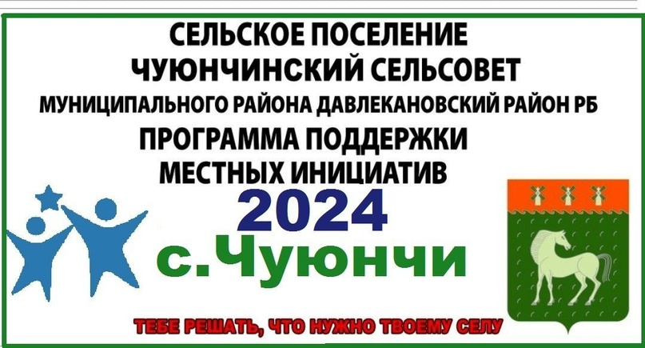

ОБЪЯВЛЕНИЕ
25 января 2024 года в 15.00 ч. в клубе с.Чуюнчи состоится итоговое собрание жителей села по участию в конкурсе ППМИ-2024
Повестка дня:
1. Информация о программе поддержки местных инициатив в Республике Башкортостан
2. Выбор первоочередной проблемы села для участия в конкурсном отборе на получение средств для ее решения из бюджета Республики Башкортостан.
3. Определение суммы вклада муниципалитета, населения и спонсоров для решения этой проблемы.
Приглашаем всех принять активное участие. Чем больше жителей будет участвовать в собрании по определению проблемы, тем больше шансов на победу в конкурсе. В случае победы из республиканского бюджета будет выделено до 1 200 000 рублей.
Регистрация участников собрания с 14.30 ч.
Администрация сельского поселения Чуюнчинский сельсовет. Тел. для справок 3-45-41, 3-45-35.

